На правах рукописи

Суздалев Сергей Петрович

ВЛИЯНИЕ ВОЗДЕЙСТВИЯ МАССАЖНЫХ УСТРОЙСТВ НА АДАПТАЦИЮ НОВОТЕЛЬНЫХ КОРОВ К МАШИННОМУ ДОЕНИЮ

Специальность 05.20.01 – Технологии и средства
механизации сельского хозяйства

АВТОРЕФЕРАТ
диссертации на соискание ученой степени
кандидата технических наук

Оренбург 2007

Работа выполнена в Оренбургском государственном аграрном университете

Научный руководитель: заслуженный деятель науки РФ, доктор технических наук, профессор С.А.Соловьев

Официальные оппоненты: доктор технических наук З.В.Макаровская;
кандидат технических наук, доцент Ю.А.Ушаков

Ведущая организация: Самарская государственная сельскохозяйственная академия

Защита диссертации состоится « » 2007 года в 10⁰⁰ часов на заседании совета по защите диссертаций Д 220.051.02 в Оренбургском государственном аграрном университете.
Адрес: 460795, ГПС, г. Оренбург, ул. Челюскинцев, 18, ОГАУ, диссертационный совет.

С диссертацией можно ознакомиться в библиотеке Оренбургского государственного аграрного университета.

Автореферат разослан « » января 2007 г.

Ученый секретарь
диссертационного совета,
доктор технических наук,
профессор М.М.Константинов

ОБЩАЯ ХАРАКТЕРИСТИКА РАБОТЫ

Актуальность темы. Развитие молочного скотоводства и повышение продуктивности коров зависят от множества факторов, среди которых одним из основных является содержание и обслуживание молочных коров в родильном отделении. Этот этап в содержании животных, несмотря на его кратковременность (10-20 дней), является «пусковым» - он оказывает исключительное влияние на здоровье и дальнейшую продуктивность коров.
Особое внимание уделяют животным, у которых наблюдается послеродовой отек вымени: для них применяют специальный массаж, отличающийся мягким, щадящим режимом. В результате организм животного после отела быстро приходит в норму, а удои резко увеличиваются.
К сожалению, на МТФ, вне зависимости от форм организации технологического процесса, практически отсутствуют необходимые мероприятия по массажу вымени новотельных коров в послеродовой период, а также преддоильной обработке вымени коровы.
Таким образом, при снижении общего поголовья молочного стада, задача повышения индивидуальной продуктивности за счет разработки и применения массажников, а также мероприятий, способных наиболее полно развить генетический потенциал животного, учитывая при этом физиологические его особенности, является на сегодняшний день актуальной.
Цель исследования – разработать и обосновать оценочные методы и способы формирования вымени животных, обеспечивающие максимальную продуктивность при переходе новотельных коров в промышленное стадо.
Объект исследования. Технологический процесс комплексной преддоильной подготовки новотельных коров при переводе в промышленное стадо.
Задачи исследования:
- Определить основные факторы, влияющие на молочную продуктивность новотельных коров;
- Классифицировать и проанализировать способы, методы и устройства механического воздействия на отечное вымя новотельных коров;
- Выявить математические зависимости роста молочной железы (продуктивности) и снижения отечности от механического воздействия;
- Разработать массажник и предложить методики оценки состояния вымени животных при механическом воздействии массажника на вымя;
- Провести лабораторные и производственные исследования массажника и экономически обосновать предлагаемые устройства и методики.
Практическая ценность состоит в том, что в результате проведенных исследований предложены перспективные средства механизации и ряд мероприятий для обработки отечного вымени новотельных коров с целью быстрого рассасывания отека, что позволяет ускорить адаптацию к машинному доению и более полно реализовать генетический потенциал животных.
Реализация результатов исследований.
Опытные образцы массажного устройства проходили проверку и были внедрены с положительным эффектом на молочно-товарной ферме ООО им. XI-ой Кавдивизии Оренбургского района Оренбургской области. Образец устройства демонстрировался на областной выставке научно-технического творчества молодежи НТТМ – 2006, региональной выставке «Наука – народному хозяйству», где был отмечен дипломами.
Апробация работы. Основные положения диссертационной работы доложены, обсуждены и одобрены на XIII Международном симпозиуме по машинному доению сельскохозяйственных животных (Гомель, 2006г.), научных конференциях профессорско-преподавательского состава, аспирантов и научных сотрудников Оренбургского ГАУ (1999…2006 гг.), на региональных научно–практических конференциях молодых ученых и специалистов сельского хозяйства (г. Оренбург, 1999…2006 гг.).
Публикации. По теме диссертации опубликовано 7 печатных работ, поданы три заявки на изобретения.
Структура и объем диссертации. Диссертация состоит из введения, 5 глав, общих выводов, списка использованной литературы (161 наименование). Работа изложена на 130 страницах машинописного текста, содержит 30 рисунков, 7 таблиц, приложения на 27 страницах.

СОДЕРЖАНИЕ РАБОТЫ

Во введении обоснована актуальность темы, изложены цели и задачи исследования, а также основные положения диссертации, выносимые на защиту.
В первой главе – «Состояние вопроса» - рассмотрены требования к процессу подготовки вымени новотельных коров, приведено обоснование необходимости проведения массажа вымени, дан анализ способов и средств для проведения массажа, показаны пути совершенствования массажников.
Изучению и исследованию механизма воздействия массажа на вымя животных в разное время посвятили свои исследования такие ученые, как А.С.Всяких, И.Г.Велиток, Л.П.Карташов, С.А.Соловьев, Е.Г.Баловнева, Б.Л.Беловарски, Н.И.Безунов, С.В.Жужа, Г.П.Котенджи, И.Н.Краснов, А.А.Курочкин, Е.К.Любимов, В.Ф.Ужик и др.
В результате анализа существующих конструкций и способов воздействия на вымя новотельных коров установлено, что предложенные устройства оказывают самое разнообразное воздействие, но все они, за редким исключением, не в полной мере обеспечивают качество выполняемых операций массажа, что свидетельствует об их ограниченных возможностях. Наибольшее применение нашли способы воздействия на вымя нажатием, растиранием, поглаживанием и массаж струями жидкости.
В то же время следует особо подчеркнуть, что эффективный массаж вымени в родильном отделении оказывает исключительное влияние на здоровье и продуктивность животных. Этот массаж обеспечивает рассасывание отека вымени после отела и закрепляет возбуждение рефлекса молокоотдачи, необходимое для регуляции и поддержания лактационного процесса.
С целью повышения производительности оператора – массажиста и облегчения его труда, для массажа вымени коров в родильном отделении предлагается специальный массажник, конструкции и расчет которого (а также результаты испытаний) изложены в настоящей работе.
Во второй главе «Теория устройства для массажа вымени новотельных коров» рассмотрены вопросы по созданию массажника, наиболее полно повторяющего приемы и способы воздействия руки оператора, обоснованию его размеров и конфигурации. Описаны рабочие органы и массажные механизмы устройства, приведены аналитические выражения для их расчета и выбора согласно заданной интенсивности массажа, исследованы параметры рабочего цикла.
Разработка устройства предусматривает, прежде всего, максимальный контакт его с выменем животного, что зависит от геометрических параметров колокола массажника и его исполнительных органов. Поскольку поверхность долей вымени имеет сложную форму, то возникает потребность в исходной информации об объекте исследования – вымени. С этой целью были определены параметры вымени новотельных коров красностепной породы с 1 по 15 день после отела.
Объем вымени новотельных коров определяли с помощью оригинального устройства, разработанного нами, параметры долей вымени определяли замером расстояния от точек поверхности вымени до плоскости, приложенной к принятому за начало отсчета центру доли вымени, учитывая при этом направление осей х, у и z. Ось у направлена вдоль доли вымни, а начало координат лежит в ее центре.
Аналитическое уравнение поверхностей долей вымени имеет вид

$z = \frac{x^{2}}{2p} + \frac{у^{2}}{2g},$ (1)

где х, у, z - координаты точек поверхностей;
р, g - эмпирические коэффициенты.
По результатам обработки были определены значения коэффициентов р и g для передней и задней долей вымени. Результаты этих замеров были использованы при выборе конструктивных параметров массажных устройств для вымени новотельных коров.
Исходя из этого, мы предложили массажник способный выполнить перечисленные требования и рекомендации по снижению отечности вымени новотельных коров (рис. 1).
Массажник вымени содержит колокол, в котором установлена жесткая пластина с закрепленными на ней при помощи шарниров стержнями в эластичных оболочках. Механическое воздействие поглаживанием и растиранием создается с помощью этих стержней, которые благодаря шиберу, установленному в вакуумметрической камере, и оси могут поворачиваться на 90° то в одну, то в другую стороны. Это движение осуществляется за счет подвода вакуумметрического давления от вакуумпровода через систему шлангов и патрубков.
Подталкивание вымени вверх происходит под действием гофрированной трубки с деформаторами в верхней части, подключенной к вакуумпроводу через разработанное клапанное устройство, содержащее шариковые клапаны, пружины и дроссельные устройства.
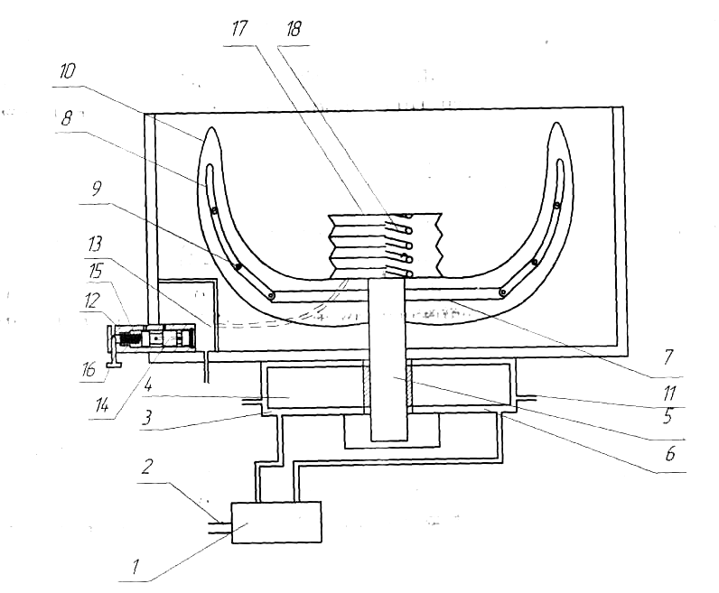

Рис. 1 Устройство для массажа вымени новотельных коров:
1-пульсатор, 2,11- патрубки, 3,6,13 – камеры, 7 – пластина, 8 – стержень, 9 – шарниры, 10 – эластичная оболочка, 12,14 - клапаны, 15 – пружина,
16 – дроссельное отверстие.

Для проведения массажа у различных пород животных, применяют массажники трех различных типоразмеров в зависимости от размера вымени его отечности.
Таким образом, с помощью разработанного устройства возможны следующие способы воздействия на вымя:
- механический массаж вымени в виде поглаживания и легкого растирания;
- мягкое подталкивание вымени у основания вверх.
Конструкция массажника предусматривает изменение технологических параметров по времени после отела, что задается технологией подготовки вымени новотельных коров к лактации.
Для выявления закономерностей изменения деформации долей вымени новотельных коров в процессе массажа под воздействием различных нагрузок - нажатия на долю и растяжения - была использована методика В.Ф.Ужика.
В результате исследований было получено изменение линейных размеров и деформация долей Sm (x) в плоскости у=0 под воздействием вакуума:

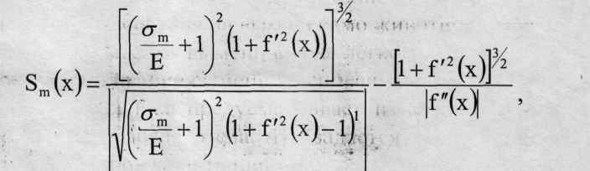

(2)

где Е - модуль упругости тканей вымени, Н/м²;
f(x) - первообразная функция образующей начальной поверхности доли вымени в плоскости х=0;
σ- напряжение в плоскости у=0, Н/м².
Аналогично был найден прогиб оболочки в плоскости х=0.
Используя полученные аналитические выражения, по разработанным программам подсчитали прогибы оболочки в любой точке х=0 или у=0 для различных значений вакуума.
При выявлении характера воздействия гибких оболочек массажников на боковую поверхность вымени, использовали зависимость, полученную Ю.И.Красновым.

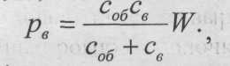
(3)
где с_{об}, с_{в} - коэффициенты объемной жесткости вымени и оболочки деформатора массажника;
W - сумма поперечных деформаций вымени и оболочки деформатора, Н.
Анализ теоретических зависимостей, характеризующих процесс деформации гибких оболочек массирующих элементов, показал, что величины поперечных деформаций и давлений таких оболочек на стенки вымени животного в наибольшей степени зависят от уровня избыточного давления воздуха, подаваемого в полость массажных чаш, и параметров самой оболочки (геометрических размеров жесткости материала мембраны). Причем максимальная деформация осуществляется в центре оболочки, к краям она постепенно снижается до нуля.
Разработанная принципиальная схема массажного устройства потребовала оптимизации отдельных конструктивных элементов, которые обеспечивают необходимый режим массажа. В частности, рассчитан клапанный механизм, конструкция которого влияет на величину и частоту подталкивания. Рассматривая клапанный механизм, вернее его объем, как управляющую камеру, можно по аналогии с управляющей камерой пульсатора составить систему уравнений для нахождения времени истечения воздуха через камеру в колоколе и клапанный механизм.

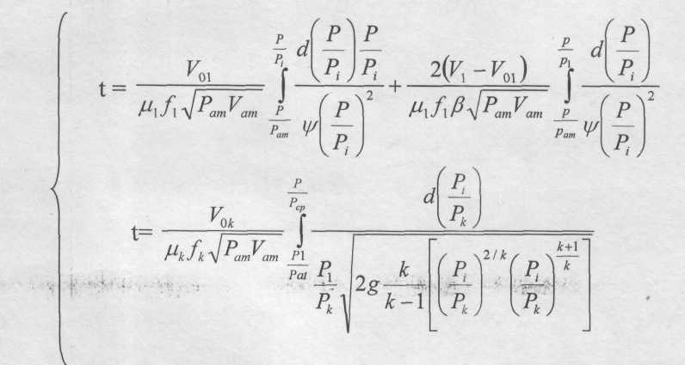

(4)
где V₀₁, V_{ok} - объемы камеры колокола и клапана соответственно при атмосферном давлении, м³;
V₁ - объем камеры колокола при давлении в колоколе Р₁ соответствующем необходимой интенсивности массажа, м³;
μ₁, μ_{к} - коэффициенты расхода воздухоотводящих линий из камеры колокола и клапана соответственно;
f₁, f _{к} — площади проходных сечений отводящих линий, м²;
ϑ _{am} - удельный объем воздуха при давлении Р_{ат};
Р - абсолютное давление отводящей линии (вакуум - провода), Па;
Р₁ Р_{к} - текущее давление в колоколе и клапане соответственно, Па;
β - критическое отношение давлений (для воздуха β =0,528);
Р_{ср} - давление срабатывания клапана, соответствующее давлению в камере колокола Р₁, Па;
к - показатель адиабаты (для воздуха к=1,41).
Система уравнений (4) подразумевает срабатывание клапана при давлении Р_{ср}, когда в этот момент давление в камере колокола становится равным P₁:

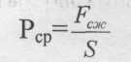 (5)

где F_{сж} - сила сжатия пружины, Н;
S - площадь клапана, м².
Таким образом, величина мягкого подталкивания вымени зависит от жесткости пружины, а частота пульсаций - от сечения канала, соединяющего камеры колокола и клапана.
Конструктивное решение массажника задают законы истечения воздуха из гофрированной трубки, описываемые классической термодинамикой. В процессе наполнения и последующего истечения воздуха из камеры колокола, утечками воздуха можно пренебречь, так как они незначительны. Количеством теплоты, теряемой системой, так же можно пренебречь.
До возникновения вакуумметрического давления в гофрированной трубке массажника, движение воздуха происходит следующим образом (рис. 2).
При прижатии массажника к вымени начинается истечение воздуха из камеры гофрированной трубки объемом V_{к} и температурой Т_{к} в количестве dθ_{a} в вакуумпровод с бесконечно большим объемом V_{v}, давлением P_{v} и величиной температуры Т_{у}, давление в которой равнялось атмосферному Р_{а}. Сжатие закончится при давлении Р_{сжк} (точка b). В этот момент срабатывает клапан, обеспечивающий связь камеры гофра с атмосферой.
Истечение из камеры колокола воздуха в количестве dθ_{b} в атмосферу с бесконечно большим объемом V_{a} закончится в точке d (давление P_{v}, соответствующее необходимой интенсивности подталкивания доли вымени) При этом начнется наполнение воздухом камеры через открывшийся клапан и повышение давления до Р_{п} (участок d-g). Далее процесс повторяется.

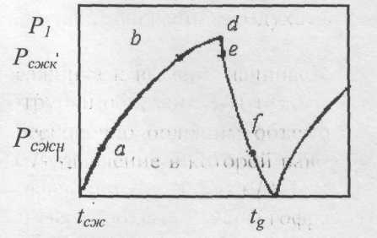
Рис. 2. Циклограмма изменения давления в камерах гофрированной
трубки

Исходя из того, что расход воздуха, поступающего из магистрали в камеру колокола и вытекающего из него, можно рассчитать по формулам
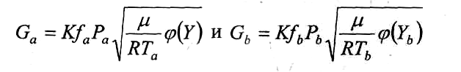
(6)
получим обобщенное уравнение, характеризующее процесс изменения давления воздуха в системе:

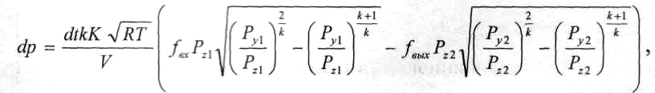 (7)

где р - вакуумметрическое давление в рабочей полости, кг/м²;
f_{a},f_{b} - эффективные площади отверстий для выхода и входа воздуха,м²;
φ (Y) - функция расхода воздуха при различных режимах его истечения;
R = 29,27 – газовая постоянная, кгс м/кгс С⁰;
Т – температура воздуха, С⁰;
μ = 29 ⋅ 10³ – молярная масса воздуха, кг-моль.
Полученное уравнение описывает динамику увеличения или уменьшения величин давлений в камерах массажника. Видно, что скорости возрастания и убывания функций зависят от эффективных площадей сечений каналов, а также от величины исходных и остаточных давлений в колоколе массажника. Решение этих уравнений позволяет оптимизировать режимы воздействия массажника на вымя.
В третьей главе – «Методика экспериментальных исследований массажного устройства для обработки отечного вымени новотельных коров» - представлены условия проведения экспериментов, описаны предлагаемые методики и стенды.
Создание новой техники для обслуживания животных требует тщательной отработки конструкций и применения эффективных методов оценки этой техники. Чтобы установить допустимое значение эксплуатационных параметров массажника, «проиграть» различные варианты его воздействия и определить площадь соприкосновения массажника с выменем, мы разработали специальный стенд с искусственным выменем, на котором в лабораторных условиях были отработаны режимы массажника. Эффективность работы массажника оценивается по площади соприкосновения массажника и вымени в процессе обработки вымени.
Существующие методы оценки техники, ее влияния на животное, как правило, являются косвенными и не позволяют получить объективные результаты. В качестве основного критерия в них используется либо время (продолжительность выполнения процесса или операции при помощи исследуемой машины), либо производительность этой машины, либо продуктивность животного.
В работе мы применяли биологические методы оценки, суть которых заключается в том, что под воздействием машины или механизма в организме животного происходят такие изменения, которые можно определить по изменению состава молока или крови. Эти изменения были опредлены по количеству лизоцима и бета-лизина.
Действия механизма при непосредственном контакте с животным оказывают существенное влияние на температуру обрабатываемого органа, что можно с большой точностью определить при помощи термографии. Эта методика была использована при определении температуры вымени, изменяющейся под воздействием массажника.
Для измерения объема вымени мы предложили способ и специальное устройство. Устройство монтируется на тележке и представляет собой резервуар с теплой водой, который перемещается вертикально с помощью винтовой передачи. К резервуару крепится измерительный сосуд и шкала фиксации высоты его подъема. Во время замеров устройство устанавливают под вымя, резервуар перемещают вверх до линий соединения вымени с брюшиной, при этом вымя погружается в резервуар и вытесненная вода собирается в измерительном сосуде. Объем вытесненной воды и соответствует объему вымени. В отличие от трудоемких и неточных расчетных методов, при помощи устройства были получены достоверные данные об изменении объема вымени при массаже и доении, о его железистости и спадаемости.
В процессе проведения лабораторных и производственных исследований было установлено, что предложенные нами методы обладают высокой точностью, их применение позволило получить объективную информацию об изучаемом процессе.
В четвёртой главе "Результаты экспериментальных исследований массажного устройства для обработки отечного вымени новотельных коров" приведены результаты экспериментальных исследований и их анализ.
1. Результаты лабораторных исследований:
Для определения оптимальных эксплуатационных режимов массажника был использован специальный стенд. Полученные при этом данные обрабатывали в программных средах Statistica и Microsoft Office Excel 2003 и по результатам обработки получили следующие уравнения регрессии:
- для суммарного воздействия:
$$Р_{\text{сумм}}=−\text{52867},1+\text{93},4⋅T+\text{75542}⋅ν+\text{27521},1⋅P$$ | (8)
- для площади обработанной поверхности искусственного вымени:
$S_{\text{\%}}=\text{50},\text{0824}+0,\text{0799}⋅Т+\text{62},\text{911}⋅ν$ | (9)
где Т - продолжительность воздействия, с;
ν – частота воздействий, Гц;
Р – усилие воздействия, Н/см².
Проверку моделей на адекватность проводили с помощью F – критерия Фишера. Расчетные значения для моделей меньше табличного, при 5% уровне значимости, что свидетельствует об адекватности полученной модели.
Для определения оптимальных эксплуатационных параметров массажного устройства построен ряд поверхностей откликов для $P_{\text{сумм}}=f\left(P,T,ν\right)$ и $S_{\text{\%}}=f\left(P,T,ν\right)$, рис. 3 и 4.
Поверхность, приведенная на рис. 3 описывается уравнением:
$Р_{\text{сумм}}=\text{18974},\text{06}−\text{112520}⋅ν−\text{32942},\text{16}⋅Р+\text{56371},9⋅ν^{2}+\text{157720}⋅ν⋅Р+\text{9919},\text{56}⋅Р^{2}$,
а на рис. 4 - уравнением:
$$S_{\text{\%}}=−4,\text{86}+0,\text{379}⋅Т+\text{324}⋅ν−0,\text{0004}⋅Т^{2}−0,\text{468}⋅Т⋅ν−\text{304},\text{02}⋅ν^{2}$$
Комплексный анализ поверхностей отклика и дифференцирование полученных уравнений, позволили получить диапазон параметров (Т, ν, Р), в котором будет оказано оптимальное суммарное массажное воздействие:
- продолжительность воздействия Т = 260…320 с;

Рис. 3 Поверхность отклика, характеризующая суммарное массажное воздействие Р (Z) в зависимости от частоты воздействий ν (X) и усилия воздействия Р (Y)
Рис. 4 Поверхность отклика, характеризующая площадь обработанной поверхности искусственного вымени S% (Z) в зависимости от продолжительности Т (X) и частоты воздействий ν (Y)

- частота воздействий ν = 0,09..0,18 Гц;
- усилие воздействия Р = 0,8…1,0 Н/см².
При этих значениях параметров, суммарное массажное воздействие в среднем составит 9034 Н и будет обработано 85- 92 % площади вымени.
Производственные исследования проводили в два этапа, на животных красной степной породы, в ООО им. ХI-ой Кавдивизии Оренбургского района Оренбургской области.
Животных для эксперимента подбирали по ряду показателей: годовой продуктивности – 5500 ± 250 кг/год, лактации – 2…4, физиологическому состоянию, месяцу стельности – 7,5…8,5. Из отобранных животных сформировали три группы: 1 - ручной массаж, 2 - массаж предлагаемым устройством, 3 - без проведения массажа.
Первый этап производственных исследований провели за 1 – 1,5 месяца до отела. При этом проводили ряд замеров, определяя таким образом, физиологическую "норму" отобранных животных. Второй этап проводили – в течение 2 недель после отела.
2. Результаты термографических исследований вымени:
Рис. 5 Диаграмма изменения температуры вымени новотельных коров

Результаты термографических исследований показали, что после отела средняя температура в точках интереса увеличилась по сравнению с физиологической "нормой" на 2,5 – 3 градуса, что свидетельствует о воспалительном процессе. Следует отметить, что у животных во всех трех группах наблюдался послеродовой отек вымени. На рис. 5 представлена диаграмма изменения средней температуры вымени на первом и втором этапе производственных исследований.
У животных контрольной группы в день отела температура вымени повысилась на 2,33°С относительно физиологической "нормы", и повышалась в течение 3 суток после отела, затем медленно начала понижаться и достигла физиологической "нормы" только на 15–е сутки после отела. Это соответствует нашим предположениям о том, что в этот период в тканях вымени протекали воспалительные процессы, что негативно сказывается на качестве молока и общем состоянии животного.
У животных первой группы, после проведения массажа, температура в точках интереса приблизилась к физиологической "норме" на 5 сутки после отела, у животных второй - на 6 сутки.
3. Результаты биологических исследований:
Для основного эксперимента было отобрано 15 животных. У них по
предложенной выше методике в день отела и до перевода из родильного отделения в промышленное стадо отбирали пробы молока из всех четвертей через два часа после утреннего доения.
Уровень лизоцима в молоке у животных всех трех групп в день отела в среднем был ниже физиологической "нормы" на 0,052⋅10⁻⁶ г/мл, что можно объяснить ослаблением организма.
Изменения уровня лизоцима представлены на рис. 6. Анализируя диаграмму, можно отметить следующее: уровень лизоцима восстанавливался хуже всего у животных третьей группы, т.к. у них на протяжении 10-13 дней после отела сохранялся отек вымени, что свидетельствовало о протекании воспалительного процесса. Несколько быстрее уровень лизоцима восстанавливался у животных первой и второй групп, у которых проводили
Рис. 6 Диаграмма изменения уровня лизоцима молоке новотельных коров

массаж вымени. У этих животных, уровень лизоцима "нормализовался" на 6 – 8 сутки после отела и достиг значений 0,08 – 0,85 ⋅10⁻⁶ г/мл, что очень близко к уровню лизоцима, полученному за 2 месяца до отела.
За 2 месяца до отела β - лизин в молоке животных всех групп отсутствовал. В первых пробах молозива после отела, он выявлялся в заметных количествах. Динамика активности изменения β - лизина показывает, что у животных третьей, контрольной группы он сохранялся в течение 13 суток после отела.
У животных, которым проводили массаж, отмечено снижение β - лизина на следующие сутки после отела. Через 3 – 4 дня после отела в молоке животных этих групп отмечались незначительные следы β - лизина, а на 5 – 6 сутки β - лизин полностью отсутствовал, что свидетельствовало о здоровом состоянии организма животных и возможности перевода коров в промышленное стадо. Динамика β - лизина у животных первой и второй групп отличалась не значительно, из чего можно предположить, что предлагаемое массажное устройство оказывает воздействие на отекшие ткани вымени не хуже, чем ручной массаж.
4. Результаты исследований по динамике объёма вымени новотельных коров:
Измерения объема проводили, как и в предыдущих исследованиях (биологических и термографических), первый раз у отобранных животных за 2 месяца до отела, через два часа после утреннего доения. Следующий раз измерение проводили через два часа после отела и далее ежедневно через два часа после утреннего доения, перед массажным воздействием, в течение 15 дней.
Полученные в результате измерений данные были усреднены по группам животных.
У животных всех групп, в день отела наблюдалось увеличение объема вымени по сравнению с объемом вымени за 2 месяца до отела, в среднем на 9 – 11%. Можно предположить, что разница между объемами за 2 месяца до отела и в день отела и есть величина отека.
Максимальное увеличение отека произошло у животных контрольной группы на 3 – и сутки после отела, его величина составила 2,5 литра (±10%). У животных первой группы отек вымени увеличился только в первые сутки после отела, его величина составила – 1,45литра (±12%) у животных второй группы – 1,5литра (± 8%). Объем вымени в последующие 5 суток у животных первой и второй групп интенсивно снижался и на 6 – 7 сутки после отела уменьшился до 11,35литра (±0,1), что почти соответствовало физиологической "норме". Затем объем вымени начал незначительно, но устойчиво увеличиваться, что можно объяснить как увеличение секреции молочных желез.
Отек вымени у животных контрольной группы начал спадать только на 4-е сутки после отела, спад продолжался 12 дней и только на 16…17 сутки после отела наметился рост объема вымени, связанный с секрецией молочных желез.
В пятой главе – «Экономическая эффективность применения массажного устройства для новотельных коров» - на основе экспериментальных исследований был рассчитан экономический эффект применения массажника в родильном отделении молочно – товарной фермы – он составил 13205 руб., при этом производительность труда оператора повышается с 5 до 12 голов/час.
ОБЩИЕ ВЫВОДЫ.

1. Анализ литературных источников показал, что несмотря на множество предлагаемых решений, актуальной остается задача обоснования и разработки массажника, обладающего мягким воздействием на вымя и способного эффективно обрабатывать новотельных коров.
Такой массажник должен обеспечивать рассасывание отека вымени после отела и стойкое возбуждение рефлекса молокоотдачи, необходимые для регуляции и поддержки лактационного процесса.
2. С целью разработки конструкций массажника, были проанализированы способы ручного массажа и механические устройства, применяемые для обработки вымени. Установлено, что технология снижения отечности вымени после отела, стойкое возбуждение рефлекса молокоотдачи и перевод новотельных коров в основное стадо с помощью массажа, предусматривает:
-мягкое воздействие на вымя в первые дни после отела,
-поглаживание и легкое растирание вымени, подталкивание его вверх,
-более глубокий последующий массаж, в зависимости от состояния вымени,
-увеличение интенсивности массажа перед переводом в основное стадо.
С учетом этой технологии и разработан массажник.
3. Предлагаемый массажник оборудован стержнями в эластичной оболочке, которые могут поворачиваться на 90⁰ в одну и другую стороны и эластичными деформаторами, подталкивающими вымя. Эластичная оболочка позволяет добиться максимального контакта массажника с выменем животного. Массажник работает от пневмопривода. Размеры массажника, определенные на основании промеров вымени и формы поверхностей его долей, составляют: обхват вымени – 91…124 см, глубина - 10…12 см, длина гофрированной трубки – 8 см.
4. Полученные математические зависимости основных закономерностей при воздействии массажника на вымя, позволили определить величины деформаций долей вымени при различных значениях механического нажатия (от 4 до 10 Н). Параметры режимов подталкивания зависят от динамики увеличения или уменьшения величин давления в камерах массажника и рассчитаны теоретически.
5 .С целью получения объективных показателей, при проведении исследований были разработаны и предложены:
- стенд для испытания массажника в лабораторных условиях,
- методики проведения термографического и биологических (по изменению лизоцима и бета-лизина) исследований вымени при воздействии на него массажника,
- способ и устройство для определения объема вымени, его железистости и спадаемости.
Применение этих методик позволило получить достоверные данные о процессе с минимальной погрешностью.
6. Лабораторные испытания массажника, проведенные на специальном стенде, позволили определить диапазон параметров, в пределах которого обрабатывается 85…92 % площади вымени и на него оказывается оптимальное суммарное воздействие, равное 9034 Н:
- продолжительность воздействия 260…320 с,
-частота воздействия 0,09…0,18 Гц,
-усилие воздействия 0,8…1,0 Н/см².
7. Сравнительная оценка влияния массажа на состояние здоровья вымени (проведена на трех группах коров: 1 – ручной массаж, 2 – использование предлагаемого массажника, 3 – без массажа) показала:
-температура физиологической «нормы» у коров 1 и 2 групп наступала на 5-6 сутки после отела (у коров 3 группы – на 15 сутки),
-уровень лизоцима и бета-лизина у коров 1 и 2 групп восстанавливался на 6-8 сутки после отела (у коров 3 группы – на 12-13 сутки),
-применение массажа способствует уменьшению величины отека вымени, что позволяет переводить коров в промышленное стадо на 6-7 сутки после отела.
8.Применение массажного устройства в родильном отделении повышает производительность труда оператора в 2,4 раза (с 5 до 12 гол/час) и дает дополнительную прибыль в размере 13205 руб. в год.

ОСНОВНЫЕ ПОЛОЖЕНИЯ ДИССЕРТАЦИИ ОПУБЛИКОВАНЫ В СЛЕДУЮЩИХ РАБОТАХ:
1.Суздалев С.П. Пути совершенствования технологических приемов доения низкопродуктивных коров. - Тез. докл. научно-практической конф. Оренбург, 1995. – с. 30-31.
2.Суздалев С.П. Теоретические аспекты планирования молочной продуктивности коров. – Тезисы докладов региональной конференции. – Оренбург, 1996. - с. 35.
3.Суздалев С.П., Огородников П.И., Андреева Н.В. Одно из направлений совершенствования доильных аппаратов. – IX Международный симпозиум по машинному доению сельскохозяйственных животных (тезисы докладов). – Оренбург: Россельхозакадемия, 1997. - с. 85.
4.Баловнева Е.Г., Суздалев С.П. Обоснование параметров устройства для массажа вымени коров. – «Техника в сельском хозяйстве» № 4, 2000.- с. 24-25.
5.Соловьев С.А., Чернова О.Л., Суздалев С.П. Методы оценки технических средств для машинного доения по биологическим тестам. - «Техника в сельском хозяйстве» № 1, 2001.- с. 35-36.
6.Подуруев А.С., Суздалев С.П., Козловцев А.П., Герасименко А.С. Обоснование конструктивно-режимных параметров устройств для машинного доения коров. – Труды X Международного симпозиума по машинному доению сельскохозяйственных животных. – М.: Россельхозакадемия, 2002. – с. 139-140.
7.Козловцев А.П., Суздалев С.П., Козловцев А.П. Повышение стрессоустойчивости коров – основной фактор в технологии доения. – Мат. XIII Международного симпозиума по вопросам машинного доения сельскохозяйственных животных. – Минск: Нац. Акад. Белоруссии, 2006.- с. 190-193.

